KONSPEKT DO ZAJĘĆ POZALEKCYJNYCH
dla pacjentów Kliniki Chirurgii – grupa młodsza

TEMAT: JESIENNE INSPIRACJE
Nauczyciel prowadzący: mgr Mariola Wierzejska - Murawiak
Miejsce: Zespół Szkół Specjalnych nr 78 im. Ewy Szelburg-Zarembiny
w Instytucie „Pomnik Centrum Zdrowia Dziecka” w Warszawie
Przewidywany czas trwania zajęć: 60min.
Cele ogólne:
- Uwrażliwianie na piękno przyrody polskiej w okresie jesiennym.
- Rozwijanie inwencji twórczej.
- Odwrócenie uwagi od choroby i problemów z nią związanych.

Cele szczegółowe:
- Pogłębienie i utrwalenie wiedzy na temat zmian zachodzących w przyrodzie.
- Kształtowanie umiejętności pracy w grupie, dzielenia się swoją wiedzą na określony temat.
- Rozwijanie zainteresowań.
- Rozwijanie pomysłowości i stymulowanie wyobraźni twórczej.
- Doskonalenie sprawności manualnej.
- Aktywizowanie pacjentów.

Metody pracy:
- słowna – rozmowa, instruktaż;
- wielozmysłowa – aktywizująca zmysł wzroku, zapachu i węchu, dotyku (elementy Metody Porannego Kręgu);
- audiowizualna – prezentacja multimedialna, utwór muzyczny;
- praca w grupie;
- własna aktywność twórcza.

Środki dydaktyczne:
- kosz z jesiennymi darami lasu: żołędzie, jarzębina, kasztany, kolorowe liście;
- karty pracy: krzyżówka, postać Pani Jesieni, kontur jesiennego drzewa (załączniki)
- dostęp do stron www.
- Materiały plastyczne.

TOK ZAJĘĆ:
- Zaproszenie dzieci do udziału w zajęciach.
- Rozmowa wstępna nt. zmian zachodzących w przyrodzie w okresie jesiennym.
Pytania skierowane do dzieci:
- Czy wiecie dlaczego liście zmieniają kolory?
- Dlaczego liście spadają z drzew?
- Dlaczego listopad uważany jest za najbardziej ponury miesiąc?
- Jaki jest symbol jesieni?
- Zaproszenie do wspólnego obejrzenia krótkiego filmu prezentującego jesienne ciekawostki oraz zmiany zachodzące w przyrodzie polskiej
https://www.youtube.com/watch?v=Vdg6BiU_asU (19.10.2020r.).
- Praca w grupie
Wspólne rozwiązywanie krzyżówki tematycznej, której hasło brzmi: Złota polska jesień (karta pracy - załącznik).
- Rozmowa kierowana
- Jesień to magiczny i pełen kolorów czas, natura zmienia się dynamicznie i inspiruje do tworzenia barwnych prac plastycznych.
Zaproszenie do twórczego spędzenia czasu. Prezentacja kosza pełnego leśnych darów jesieni - kolorowych liści, owocu jarzębiny, kasztanów, żołędzi itp. Zachęcenie do zapoznania się z nimi za pomocą zmysłu węchu i dotyku podczas gdy oczy są zamknięte. Krótkie wypowiedzi dzieci na temat wrażeń jakie odczuwają.
- Praca plastyczna
Dzieci otrzymują: wydrukowane szablony jesiennych drzew (bez liści), wydrukowany kontur postaci Pani Jesieni (do wyboru), plastelinę, farby plakatowe lub akrylowe, liście różnej wielkości i kształtu. W pierwszej kolejności dzieci wyklejają pień drzewa plasteliną – rozcierając ją palcem. Następnie wybierają liście , na które nakładają pędzlem warstwę kolorowej farby (uwzględniając barwy jesieni), po czym odbijają pieczęć liścia na koronie drzewa/ sukni i włosach Pani Jesieni. Według uznania dzieci mogą ozdobić swoje prace naturalnymi liśćmi i darami lasu komponując własną wizję obrazu.
W trakcie pracy dzieci słuchają utworu „Idzie lasem Pani Jesień” https://www.youtube.com/watch?v=niIeIeXN-ow (Dostęp: 19.10.2020r).
- Wystawa prac , rozmowa na temat twórczości dzieci.
- Porządkowanie miejsca pracy.

ROZWIĄŻ JESIENNĄ KRZYŻÓWKĘ

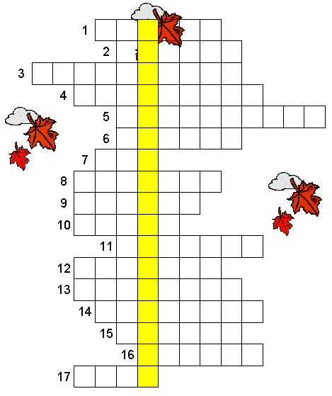

Odgaduj hasła i wpisuj w kolejno ponumerowane okienka krzyżówki.
Żółte pola w krzyżówce utworzą rozwiązanie. Powodzenia!

1. Zbierasz je jesienią w lesie

2. Świeci na niebie w ciągu dnia

3. Miejsce w szkole gdzie jest dużo książek

4. Roznosi listy

5. Uczy w szkole

6. Sklep z lekami

7. Jedynka i dwa zera

8. Po niej piszesz kredą

9. Nasza Ojczyzna

10. Do gry w nogę lub siatkówkę

11. Cebula , pomidor , ogórek

12. Figura - ma trzy boki

13. Miesiąc w którym jest początek jesieni

14. Miesiąc ze Świętem Niepodległości

15. Opadają jesienią z drzew

16. Nasz kontynent

17. Zwierzę z trąbą

